Schutzmaßnahmen; Geräte; Stoffe / Chemikalien:
Schutzbrille!
HM-Basissatz, U-Rohr und Dreiwegehahn ausd dem Ausbausatz,
Chemikalien Handapparat, darin Kalkwasser, verdünnte Essigsäure (c=2 mol/L)

Aufbauanweisung:
- Lege alle Einzelteile in der Reihenfolge der Apparaturskizze unverschraubt auf den Tisch, prüfe dabei die Dichtungen und Glasrohre auf Unversehrtheit.
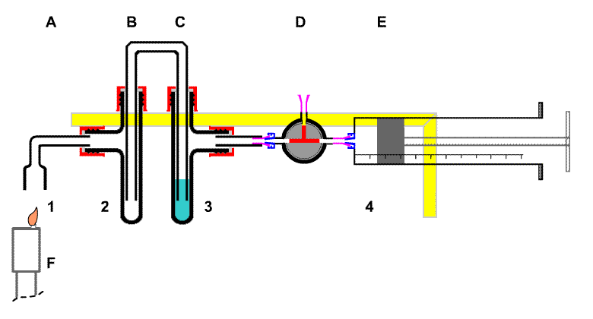 | A Gassauffangrohr  B Kühlfalle  C Gaswaschflasche  D Dreiwegehahn  E Kolbenprober  F Gasbrenner Sparflamme  1 Flammengase  2 zunächst leer  3 Kalkwasser  4 leer

- Schraube die Schraubkappen lose auf die Gewinde und
- Setze die Apparaturteile [A, B, C, D, E] zusammen.
- Verbinde die Baueinheiten A-E miteinander und schraube alle Schraubkappen fest. Die Verbindungen sind dicht, wenn sich die durchführenden Glasrohre nur schwer ziehen lassen.
- Hänge die Apparatur am Aluminium-Stativrohr mit Federklammen frei schwebend am Staiv auf. Fülle Kalkwasser in (C).
- Lehreranweisung abwarten:
a) sauge 50 mL Raumluft ein, beobachte das Kalkwasser; blase die Luft über den Dreiwegehahn D wieder aus
b) sauge 50 mL Flammengase ein; beobachte das Kalkwasser erneut; was geschieht, wenn man mehrfach 50 mL Flammengase durch das Kalkwasser sugt
c) was bemerkt man noch (A, B)?
Aufgabe:
- Warum will man Flammengase mit Kalkwasser prüfen?
- Worin besteht der Unterschied zwischen Raumluft und Flammengasen?
- Welcher Stoff könnte bei der Untersuchung von Flammengasen in der Gaswaschflasche C aufgefangen worden sein? Wie kann man den Stoff nachweisen?

- Welcher Stoff könnte bei der Untersuchung von Flammengasen in der Kühlfalle B aufgefangen worden sein? Wie kann man den Stoff nachweisen?

